浙江大学软件学院实训项目
结 题 报 告

项 目 名 称 | ： | 昆明共享交换平台
项目负责人 | ： | 陈德福
项目成员 | ： | 林耀辉、胡慈娇、刘兆祥、刘刚
项目指导人 | ： | 陈奇
起讫时间 | ： | 2014年6月--2015年4月

浙大软移动互联网与游戏开发方向
二〇一五年四月
浙江大学软件学院实训项目结题申请表
项目名称 | 昆明共享交换平台
建设起讫时间 | 2014年6月--2015年4月
主持人 | 陈德福 | 项目  成员 | 林耀辉、胡慈娇、刘兆祥、刘刚
完成计划建设任务情况及内容摘要：
（1）完成计划任务情况：经过项目组组员的不懈努力和导师的悉心指导，通过大半年的时间，平台即将正式上线。
（2）内容摘要：本文介绍了本实训项目共享交换平台，共享交换平台实现环保信息资源在各部门单位之间进行共享与交换的一个技术支撑平台，通过应用系统之间、应用系统与公共基础库和业务成果库之间、公共基础库和业务成果库与主题数据库之间、核心库（公共基础库、业务成果库和主题数据库）与前置交换库之间进行数据的自动提取与转换。
项目主要绩效：计划建立昆明市数字环保共享平台，实现昆明市环境信息资源规划整合，为昆明市环境各相关政府部门提供完整、一致、安全、受控、可量化的数据共享服务。

浙江大学软件学院实训项目
研究报告

项 目 名 称 | ： | 昆明共享交换平台
项目负责人 | ： | 陈德福
项目成员 | ： | 林耀辉、胡慈娇、刘兆祥、刘刚
项目指导人 | ： | 陈奇
起讫时间 | ： | 2014年6月--2015年4月

二〇一五年四月

术语与缩写解释
1 共享平台
实现环保信息资源在各部门单位之间进行共享与交换的一个技术支撑平台，通过应用系统之间、应用系统与公共基础库和业务成果库之间、公共基础库和业务成果库与主题数据库之间、核心库（公共基础库、业务成果库和主题数据库）与前置交换库之间进行数据的自动提取与转换。
2数据交换总线
负责消息发送、消息接收、队列管理和路由管理等功能，保障数据有效传输。
3前置系统
参与共享平台的各个协作单位，各个部门单位通过前置系统把本单位数据中心的业务数据共享到共享平台，也可以把共享平台的共享资源数据对接到本单位的数据中心，实现双互的数据共享交换。包括系统集成开发工具，能够以可视化的方式设置数据发布规则和数据获取规则。
4环保信息资源中心
通过共享平台形成数据资源积累，是数字环保数据资源的大集合，包括环保行业公共原始数据库，通过数据分析及挖掘等手段形成主题数据库、业务产品数据库等，并在此基础上提供环保信息资源中心平台，基于资源中心为上层的环保行业应用提供诸如数据资源目录、元数据管理及数据质量管控在内的数据服务。
5环境信息资源规划
通过对部门的业务数据的整理规划，形成环境信息资源目录。

设计概述

软硬环境设计要求

硬件要求

名称 | 配置 | 数量
共享平台服务器 | CPU：英特尔八核2.0GHz*4  硬盘：4*600G，可扩充  内存：16G，可扩充 | 2台
前置系统服务器 | CPU：英特尔4核  硬盘：300G，可扩充  内存：4G，可扩充  Windows 64位操作系统（具体操作系统根据现实情况决定）  要可以虚拟化 | 3台
客户端 | 处理器: 1GHz以上 Pentium 4  内存: 256 MB 或更高  硬盘： 40G  显示器: 推荐：1024 x 768 增强色 - 16/32 位 | 多台

软件要求
服务器端软件环境
环境 | 配置 | 备注
操作系统 | 操作系统平台：Windows2003 Server x64 | 简体中文版操作系统、可虚拟化
数据库管理软件 | Oracle10g
其他 | IE8.0及以上，必要的防毒、杀毒软件
客户端
环境 | 配置 | 备注
操作系统 | 微软操作系统平台：windows2000、windows XP及其以上版本 | 简体中文版操作系统
其他 | IE8.0及以上，必要的防毒、杀毒软件

软件接口
系统全部采用WebService标准协议定义所有软件接口，系统之间的衔接也采用WebService的方式衔接。

控制
系统运行主要以B/S方式为主，用户可以通过IE浏览器的方式来直接使用。。

开发环境
服务器操作系统：Windows 2003 Server
应用服务操作系统：Windows 2003 Server
数据库软件：Oracle10g
应用服务器：Apache Tomcat
开发工具：Eclipse、 JDK1.6

系统设计要求

设计原则
按软件系统的层次机构分模块进行设计，系统的重点与难点先行进行设计。

细化程度
概要设计应细化到系统模块一级。

命名规范

模块编码命名约定
在设计文档中，定义模块编码采用系统、子系统、模块编码逐成继承的方式编码，编码8位，使用AAB000111的结构，说明如下：
AA：固定为KM,代表昆明市数字环保共享平台系统；
B：为子系统编码,配置如下：
A：共享交换中心子系统；
B：前置系统；
C：共享平台门户子系统；
D：环境信息资源中心子系统；
000：为子系统中模块编号，由数字1开始累加。
111：为模块中功能点编码，由数字1开始累加。

程序包配置约定
编码程序包的最高层次包统一使用gxinfo.kmhb，然后按照子系统的名称缩写分类。
子系统名称说明：
gxinfo.kmhb.gxjhzx：共享交换中心子系统程序包。
gxinfo.kmhb.qzxt：前置系统程序包。
gxinfo.kmhb.gxptmh：共享平台门户子系统程序包。
gxinfo.kmhb.hjxxzyzx：环境信息资源中心子系统程序包。

编码规范
1 代码通用性约定
- 尽量使用完整的英文描述符。
- 采用适用于相关领域的术语。
- 采用大小写混合使名字可读。
- 尽量少用缩写，但如果用了，要明智地使用，且在整个工程中统一。
- 避免使用长的名字（要小于15 个字母）。
- 避免使用类似的名字，或者仅仅是大小写不同的名字。
- 避免使用下划线（除静态常量等）。
2 类命名规范
采用完整的英文描述符，所有单词的第一个字母大写。
3 接口命名规范
首字母大写，通常由多个单词合成一个类名，第一个字母用I，并要求每个单词的首字母也要大写，采用完整的英文描述符说明接口封装。
4 异常命名规范
通常采用字母e表示异常。e中类变量 字段采用完整的英文描述，第一个字母小写，任何中间单词的首字母大写。
5 局部变量命名规范
普通成员函数，采用完整的英文描述说明成员函数功能，第一个单词尽可能采用一个生动的动词，第一个字母小写。
静态常量字段，全部采用大写字母，单词之间用下划线分隔。
6 注释约定
程序编码要尽量清新的使用注释。

系统总体设计

总体设计原则

技术先进性
充分利用最新软件技术发展成果、成熟软件产品和借鉴软件开发项目管理经验，搭建先进的软件体系框架结构，使系统体现一定的先进性和创新思维。采用完全面向对象的设计和软件构件体系，缩短开发周期，减少运行管理成本和维护费用，并且尽可能做到与国际接轨，能够积极主动地发挥计算机软件技术创新带来工作方式和手段的创新。比对东方通中介产品在数据交换传输和数据同步功能和我司自主研发功能之间的各自优势，吸取两则的优势应用于本项目当中。

系统可靠性
采取多种措施来建造一个可靠性和容错性极高的系统，使系统能不间断和有足够的延时来处理突发事件，包括不间断电源的使用、磁盘镜像措施、服务器热备份措施、远程冗余备份等。在软件设计方面，尽可能考虑利用人的主观能动性，并且兼容手工时代的各种流程，保证在极端环境出现时，本系统仍然能够发挥作用。

信息安全性
必须保证系统中的数据安全，保证系统中的数据不被非法阅读、篡改，确保非法用户不能进入本系统。系统在数据加密存储、加密传输、安全等级、交叉验证、数字签名技术的应用、网络安全等各个环节应采取有力的安全保证措施，解决权限控制问题。

可扩展性
系统具有良好的可扩展性，这包括程序、数据和管理的可扩展性三个方面。
在程序代码方面，分为两个层次，底层是公共服务库，这部分功能是抽象的基础功能，按照当前的公共需求、未来的版本升级、功能扩展和外部接口设计，可以搭建起其他的高级应用程序，本身就具有高度的可扩展性。应用程序层次，在设计上也充分考虑应用程序工具化，遵从代码和数据分离，数据和文档样式分离的原则，使得应用程序具有很大程度的可扩展性
以框架设计的思路规划服务平台，可以保证系统的实用性到达最大范围，而且，在未来的未知应用软件系统中，这些服务平台功能照样发挥作用。
在数据方面，作为环境信息资源共享共享的系统，需要更多地考虑环境信息资源中大数据的问题，保证信息资源能够快速实时查询分析，并且保持数据的可扩展性。

设计思路

面向服务的架构(Service-Oriented Architecture,SOA）
面向服务的架构(Service-Oriented Architecture,SOA）将网络上分布的信息资源看作是各种服务，并且将不同服务之间的交互建立在一系列工业标准协议（XML、SOAP、UDDI等）之上，因而改变了传统架构要求的紧藕合机制，这样将分布应用中的参与者彼此隔离开来，交互的双方中任意一方的内部变动并不影响另外一方，从而大大降低环保局内部部门及机构之间相互交易成本，使得整合机构内外的应用系统的成为可能。
SOA它可以根据需求通过网络对松散耦合的粗粒度应用组件进行分布式部署、组合和使用。服务层是SOA的基础，可以直接被应用调用，从而有效控制系统中与软件代理交互的人为依赖性。SOA是一种粗粒度、松耦合服务架构，服务之间通过简单、精确定义接口进行通讯，不涉及底层编程接口和通讯模型。SOA可以看作是B/S模型、XML/Web Service技术之后的自然延伸。SOA是一个组件模型， 它将应用程序的不同功能单元（称为服务）通过这些服务之间定义良好的接口和契约联系起来。接口是采用中立的方式进行定义的，它应该独立于实现服务的硬件平台、操作系统和编程语言。这使得构建在各种这样的系统中的服务可以一种统一和通用的方式进行交互。

系统总体架构
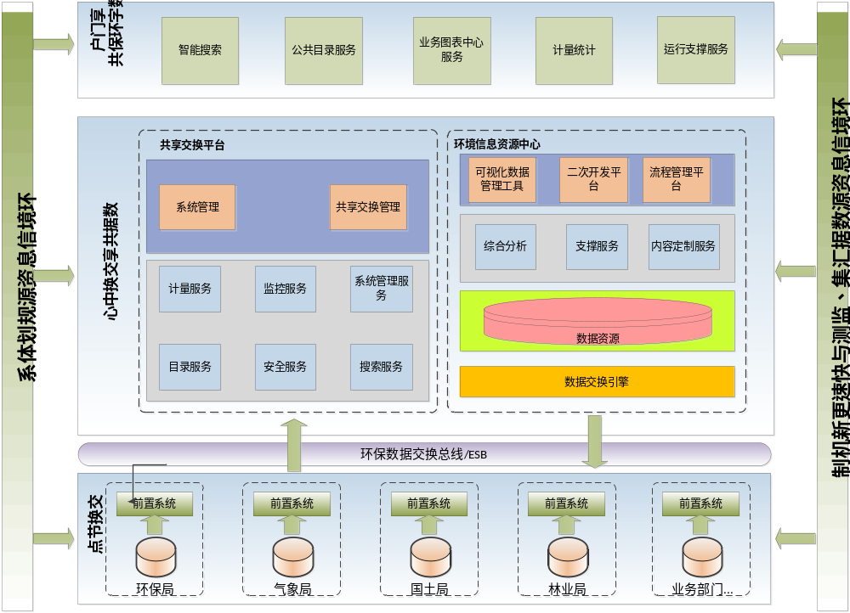

关键技术实现
系统设计与开发既要适应满足本次需求，同时也要考虑到将来的系统可扩展性和可变性。因而在结构选型上，要有强的伸缩特性，并且技术上要先进、成熟、可靠和稳定性。为了保证系统的高可用性、高可靠性和可扩展性，系统必须要选择支持强大的企业级计算的成熟的技术路线。当前能够满足这些条件的计算平台首推J2EE。
本项目从整体技术体系上选用J2EE技术，采用B/S应用结构进行应用系统的开发。系统体系结构采用三层架构，即表示层、业务逻辑层、数据层。按照这样的体系结构，在表示层（用户端）的运行环境为浏览器；业务逻辑层采用符合J2EE标准的应用服务器Apache Tomcat；在数据层，数据库管理系统采用ORACLE，为了提高系统的可靠性，数据库服务器采用高可用性集群结构。

J2EE作为系统基础平台
J2EE是主流的技术体系，J2EE已成为一个工业标准，围绕着J2EE有众多的厂家和产品，其中不乏优秀的软件产品，合理集成以J2EE为标准的软件产品构建信息集成平台，可以得到较好的稳定性、高可靠性和扩展性。
强大灵活的管理能力。符合Internet环境下“客户层 / 应用服务层 / 数据服务层”的三层体系结构。这种结构下进行业务管理，易于共享和具有更高的效率和安全性。
可伸缩性和可扩展性。适应未来发展和管理结构的改变。例如，新增加部门，原有机构扩容。另外，可根据需求的变化扩展（开发）新的功能，跟随技术发展潮流。
快速应用开发支持能力。应用是系统生命力的最终体现，快速的应用开发能力将使通讯基础设施的价值迅速得到体现和升华。

Web 2.0技术
Web 2.0是一个轻量级的编程模型，用来构建一些必要的逻辑，这些逻辑通常会以REST，Feeds的形式表现出来。其背后的理念是：Web as the platform。 其次是数据服务，即如何轻松的将来自不同地方的数据进行融合、过滤并重新构造成新的数据，同时确保数据的一致性、安全性、可管理性和访问控制等。这背后的理念是：Web as the database。

WEB富客户端----AJAX技术
Ajax不是一个技术，它实际上是几种技术，每种技术都有其独特这处，合在一起就成了一个功能强大的新技术。Ajax包括：
● 1、XHTML和CSS
● 2、使用文档对象模型(Document Object Model)作动态显示和交互
● 3、使用XML和XSLT做数据交互和操作
● 4、使用XMLHttpRequest进行异步数据接收
● 5、使用JavaScript将它们绑定在一起
传统的web应用模型工作起来就象这样:大部分界面上的用户动作触发一个连接到Web服务器的HTTP请求。
服务器完成一些处理---接收数据，处理计算，再访问其它的数据库系统，最后返回一个HTML页面到客户端。
通常要产生一个HTTP请求的用户动作现在通过JavaScript调用Ajax引擎来代替.任何用户动作的响应不再要求直接传到服务器---例如简单的数据校验，内存中的数据编辑，甚至一些页面导航---引擎自己就可以处理它. 如果引擎需要从服务器取数据来响应用户动作---假设它提交需要处理的数据，载入另外的界面代码，或者接收新的数据---引擎让这些工作异步进行，通常使用XML, 不用再担误用户界面的交互。JSON是较XML更轻量级的中立数据格式，更适合于在浏览器和服务器端传递数据，目前JSON格式采用较多。

组件化、面向对象的设计开发模式
基于组件开发是构建应用系统的基石，也是实现面向服务SOA的基础。组件、中间件是继面向对象技术之后发展起来的新的软件工程技术，是面向对象技术的延伸，又是面向服务SOA的基础。它的基本思想是将应用软件分解成为一个个独立的单元，将软件开发的过程转变成为类似于“搭积木”的搭建过程。通过组装不同的软件组件单元来实现软件的集成。按照组件技术的观点，应用软件的开发就成为各种不同组件的集成过程。而组件将作为SOA中服务所封装的原子功能的实现实体。
平台提供松散耦合的组件规范，满足这个规范的软件实体就可以被整合到应用开发平台内来，这样就可以保证一个大系统内的不同软件可以由不同的开发商来开发，并且可以保证迅速按照积木一样搭建成一个运转良好、浑然一体的应用系统。
同时，针对项目的实际建设要求，在应用规划设计和开发建设过程中，为保证应用功能灵活配置，各应用交互协同，我们对各个应用系统按照高内聚、低耦合的原则进行构件划分，然后在应用支撑平台的应用集成组装框架之上进行基于构件的应用和作业平台组装整合与集成。

面向对象
面向对象是一种自下而上的程序设计方法，不像过程式设计那样一开始就要用main概括出整个程序，面向对象设计往往从问题的一部分着手，一点一点地构建出整个程序。面向对象设计以数据为中心，类作为表现数据的工具，是划分程序的基本单位，而函数在面向对象设计中成为了类的接口。
面向对象设计自下而上的特性，允许开发者从问题的局部开始，在开发过程中逐步加深对系统的理解。这些新的理解以及开发中遇到的需求变化，都会再作用到系统开发本身，形成一种螺旋式的开发方式。在这种开发方式中，对于已有的代码，常需要运用Refactoring技术来做代码重构以体现系统的变化。

系统设计

系统概述
昆明市”数字环保”共享平台项目在现有信息化基础上，建立昆明市数字环保共享平台，实现昆明市环境信息资源规划整合，为昆明市环境各相关政府部门提供完整、一致、安全、受控、可量化的数据共享服务。
本期建设内容描述：
1、环境信息资源规划：梳理规划全市“数字环保”信息资源，建立全市环境信息架构，为环境信息共享提供信息架构支撑。
2、环境信息资源中心：对全市“数字环保”信息统一建模、存储和管理，提供数据的统一访问，实现“数字环保”信息的大融合。
3、数字环保共享平台：建立“数字环保”信息共享策略，开发实现数字环保信息共享平台主体架构，建设信息共享试点，验证数字环保共享平台可靠性。
4、数字环保共享门户：初步建立、集成数字环保共享平台运行支撑体系，为数字环保共享平台全面集成和稳定运行提供保障。

环境信息资源规划

资源规划方案
环境信息资源规划方案，按照《需求分析说明书》的环境资源规划技术线路图来进行操作实施，最终形成昆明市环境资源目录和共享目录

资源规划调研
组织对昆明市环境相关各部门及内部处室进行职能职责的调研，了解各部门各处室的相关业务及获取相关业务表单，结合各部门各处室现有信息化系统的使用状况，梳理各业务系统的业务数据。最终资源规划调研形成以下成果：
- 各处室调研结果报告
- 现有信息系统业务数据
- 各处室相关业务表单

资源目录整理
根据调研结果的相关材料，站在昆明市环境信息资源规划整理的角度，对现有各处室的业务数据资源进行整理归纳，讨论更具前瞻性的业务分类方案，最终形成昆明市环境信息资源目录。

共享目录确认
根据整理形成的环境信息资源目录，跟相关科室进行资源目录可共享程度的确认。

资源规划相关模板

资源目录树
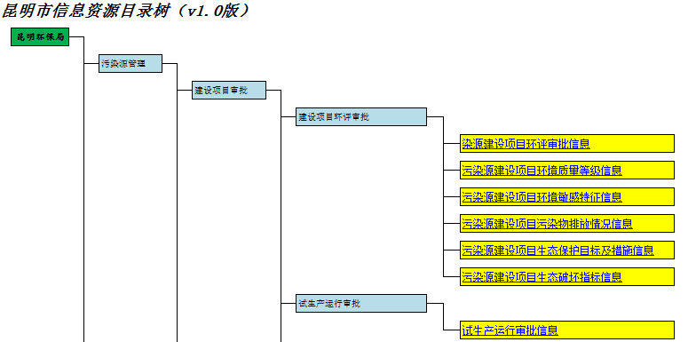

资源目录信息项
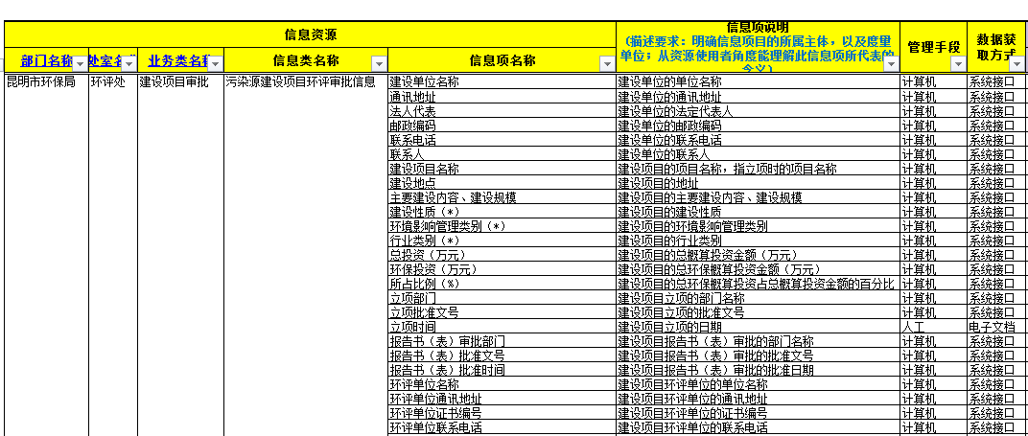

共享目录
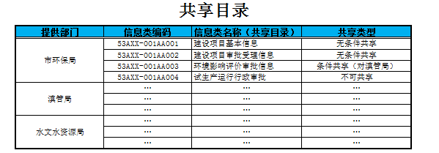

环境信息资源中心

环境信息资源中心架构
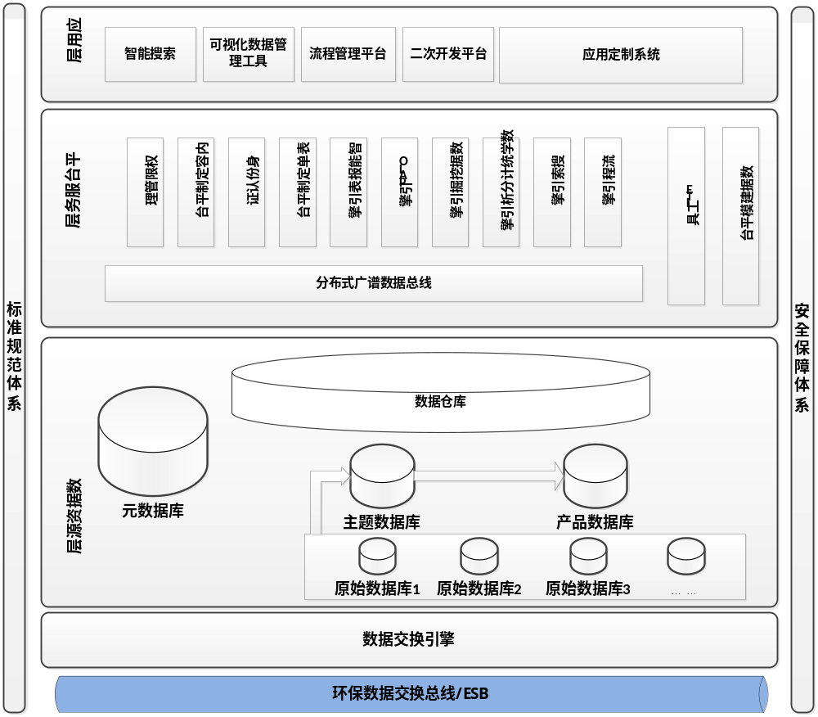
【说明】
环境信息资源中心的黄色区域范围内的数据挖掘与分析应用，需要基于一定的数据资源积累为基础，作为本期建设范围外，本概要设计不涉及描述。

数据标准化

资源代码集
资源资源代码是共享平台提供对环境信息资源的涉及到各种类型的信息项进行统一编码管理。各节点做信息资源数据编制时，使用共享平台提供统一定义好的资源代码集内容。保证共享平台使用对应编码的统一性及可维护性。
提供各类代码集编码的增删改的可视化编辑管理，生成的各类编码保存至环境信息资源中心的代码集库。环境信息资源中心的代码集库通过数据交换总线同步更新至各节点。根据环境资源规划的信息资源整理结果，对环境信息资目录源内容中使用到的所有代码分类通过共享平台门户的代码集管理页面进行初始登录。

代码集编码说明
各类代码集的编码规则如下：
- 前段码编码规范
1）编码规范
信息类编码由前段码（5位字母数字）和后段码（11位字母数字）两部分组成，前段码和后段码用字符“/”隔开，其形式如下图所示：
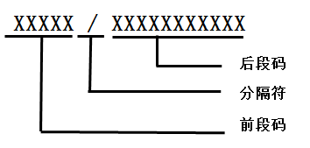
2）描述
前段码是政务信息资源标识符中字符“/”之前的部分，共5位，由10个阿拉伯数字（0到9）和26个大写英文字符（A到Z）组成，用来标明为政务信息资源分配后段码的实体。该实体可以是各级政务信息资源管理机构（以下简称“信息资源管理机构”），也可以是拥有并提供政务信息资源的政务部门。
3）前段码分配规则
前段码分配规则如下：
前段码的前两位：按国家行政区划代码分配，云南省前段码的前两位为“53”。
前段码的第三位:
- “0”分配给省级信息资源管理机构及省级政务部门。
- “1”到“9”做保留，暂不使用。
- “A”到“Z”分配给各州（市）。
前段码的第四位和第五位组合：
- 当前段码的第三位为“0”时，第四位和第五位组合为“00”，分配给省级信息资源管理机构。
示例：“53000”分配给云南省信息资源管理机构。
- 当前段码的第三位为“0”时，第四位和第五位组合为“01”到“99”，分配给省级政务部门。
示例：“53001”分配给云南省人民政府办公厅。
- 当前段码的第三位为“A”到“Z”时，第四位和第五位组合为“00”，分配给州（市）信息资源管理机构。
示例：“53A00”分配给昆明市信息资源管理机构。
- 当前段码的第三位为“A”到“Z”时，第四位和第五位组合为“01”到“99”，分配给州（市）政务部门。
示例：“53A01”分配给昆明市人民政府办公厅
- 当前段码的第三位为“A”到“Z”时，第四位“A”到“Z”分配给州（市）所辖的各县（区、市），第五位“0”分配给县（区、市）级信息资源管理机构。
示例：“53AA0”分配给昆明市盘龙区信息资源管理机构。
- 当前段码的第三位为“A”到“Z”时，第四位“A”到“Z”分配给州（市）所辖的各县（区、市），第五位“1”到“9”和“A”到“Z”根据需要分配给县（区、市）级政务部门。
示例：“53AA1”分配给昆明市五华区人民政府办公室。

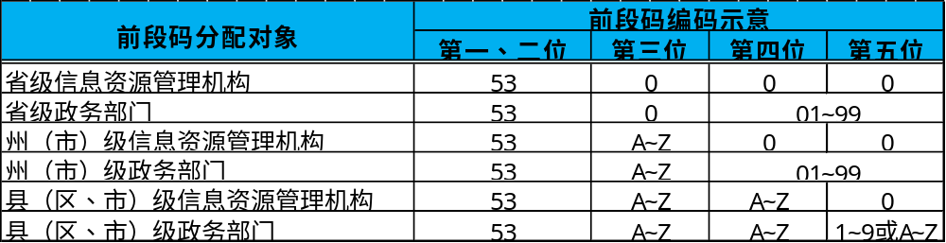
表4.3.2.2.1 前段码结构示意表
- 后段码编码规范
1）描述
后段码是政务信息资源标识符中字符“/”之后的部分，共8位，由10个阿拉伯数字（0~9）和26个大写英文字母（A~Z）组成，用来对同一政务部门内部所管理或拥有的信息资源进行唯一标识。
2）后段码分配规则
后段码结构分配规则如下：
- 第一到第三位：使用数字（0到9）与字母（A到Z）组合的方式，表示同一政务部门内部的各个处室或科室，由各个政务部门自行分配。
- 第四位：从“A”到“Z”，用一位大写字母表示信息资源的业务所属类型，由政务部门自行定义。
- 第五位：用一位大写字母表示信息资源主体类型:A为自然人，B为法人，C为其他。
- 第六到第八位：从“001”到“999”，表示信息类的顺序号。
- 第九到第十一位：从“001”到“999”，表示信息项的顺序号。
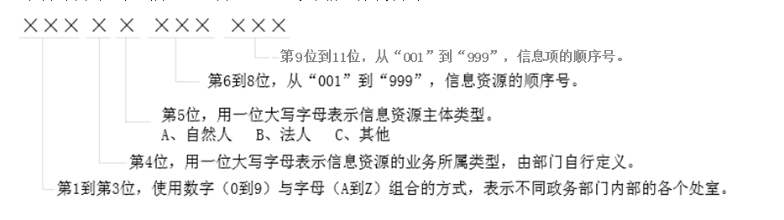
- 业务分类编码规范
- 描述
根据环境信息资源规划整理资源目录为基础，对环境资源的业务分类两级，一级为业务大类，二级为该业务大类的业务小分类。
- 分配规则
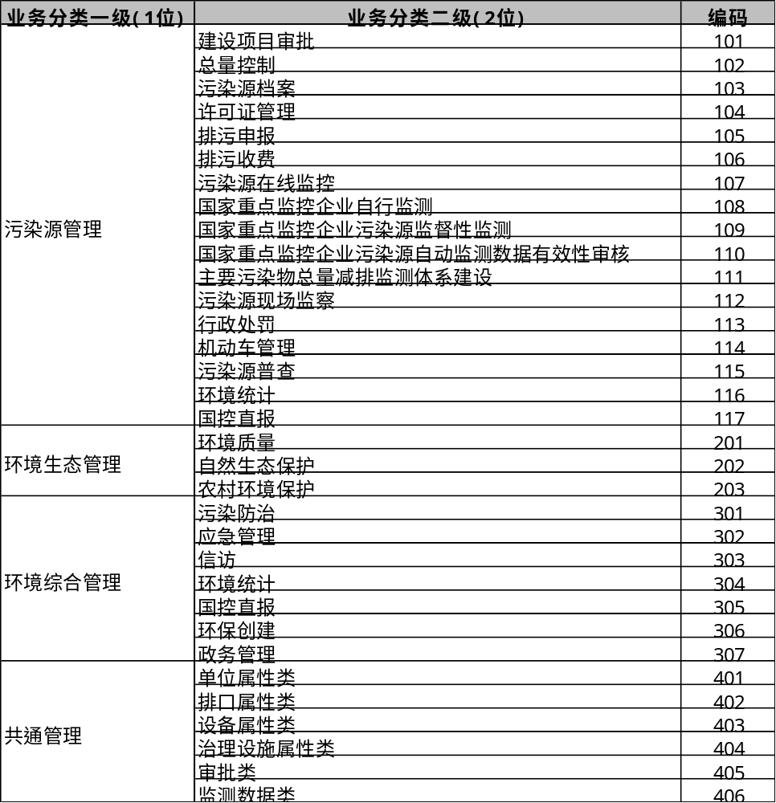
- 资源分类编码规范
参考云南省地方标准【政务信息资源共享体系 第3部分：政务信息资源分类】
- 主题分类编码规范
参考云南省地方标准【政务信息资源共享体系 第3部分：政务信息资源分类】

- 行业分类编码规范
参考云南省地方标准【政务信息资源共享体系 第3部分：政务信息资源分类】
- 服务分类编码规范
参考云南省地方标准【政务信息资源共享体系 第3部分：政务信息资源分类】
- 资源形态分类编码规范
参考云南省地方标准【政务信息资源共享体系 第3部分：政务信息资源分类】
10、行业分类编码规范
参考最新国家统计局发布的标准

元数据建模
元数据:描述数据的数据，对数据及信息资源的描述性信息。其目的在于识别资源，评价资源，追踪资源。在制定元数据内容标准，进行信息资源管理时，需选择的元数据实体和元数据元素。
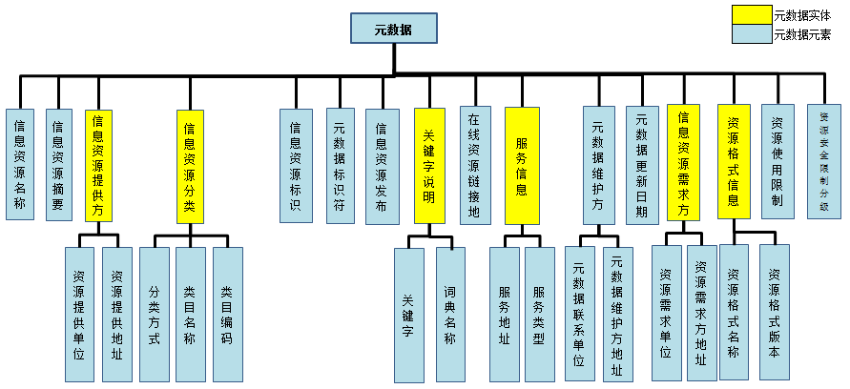
元数据结构模型

元数据说明
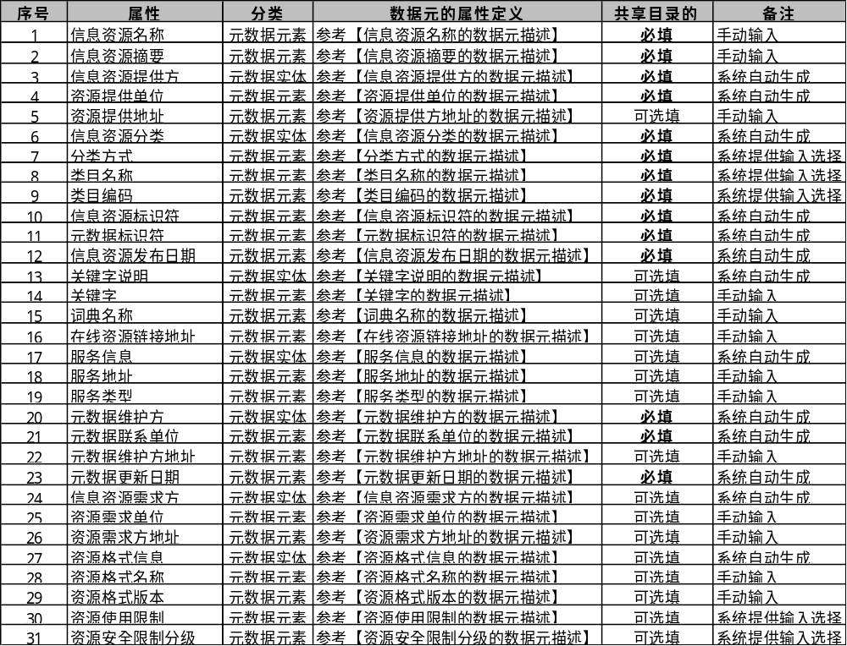

数据元描述
- 信息资源名称的数据元描述
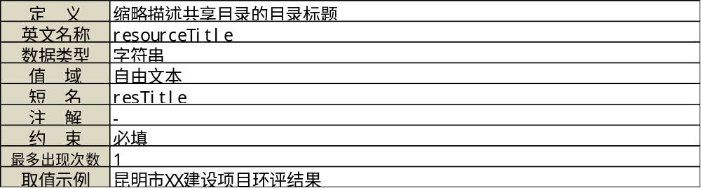
- 信息资源摘要的数据元描述
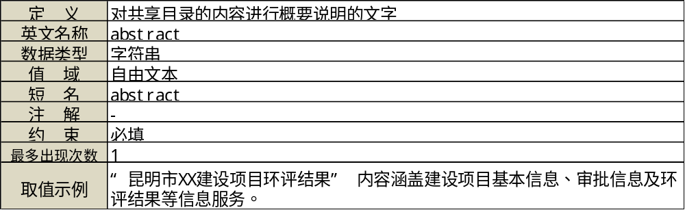
- 信息资源提供方的数据元描述
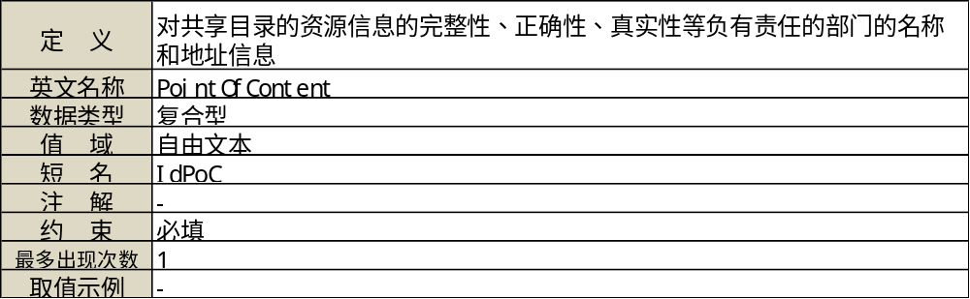
- 资源提供单位的数据元描述
- 资源提供方地址的数据元描述
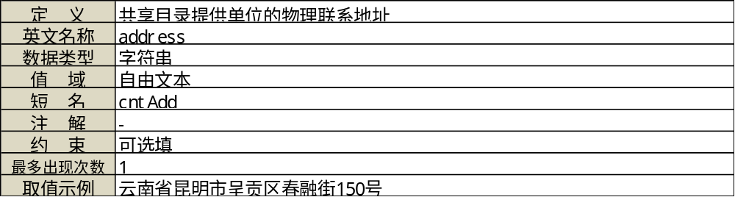
- 信息资源分类的数据元描述
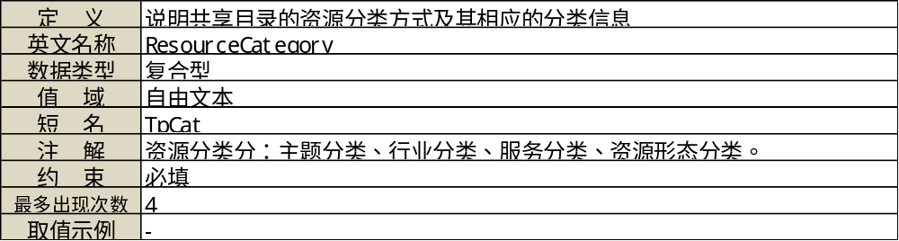
- 分类方式的数据元描述
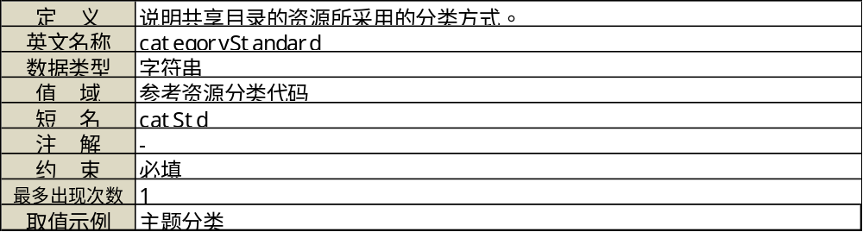
- 类目名称的数据元描述
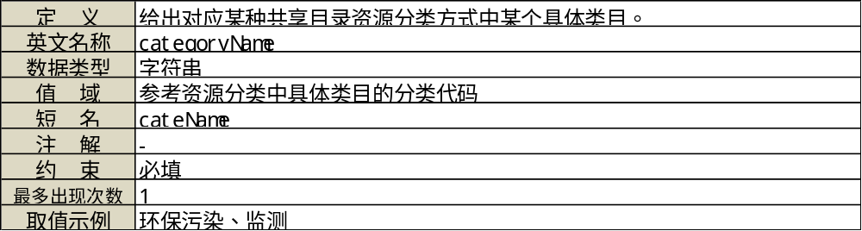
- 类目编码的数据元描述
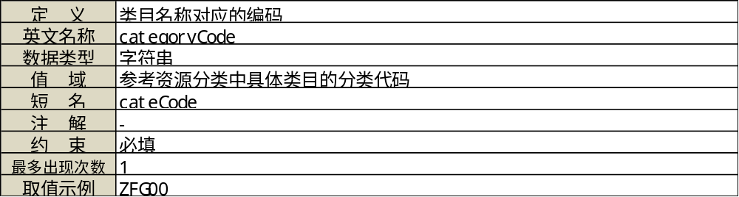
- 信息资源标识符的数据元描述
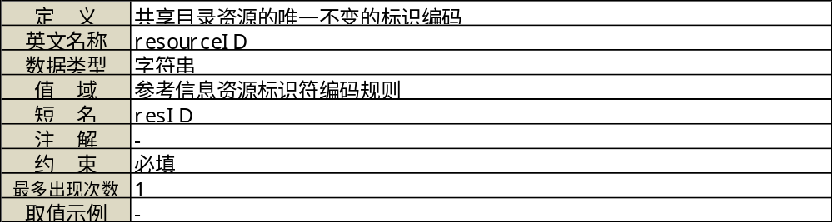
- 元数据标识符的数据元描述
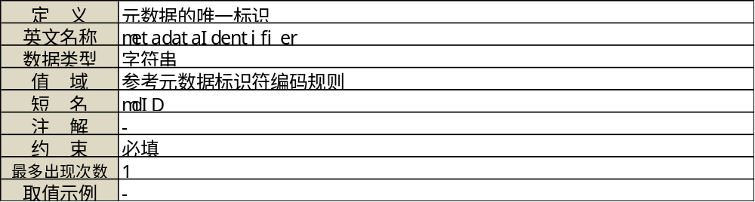
- 信息资源发布日期的数据元描述
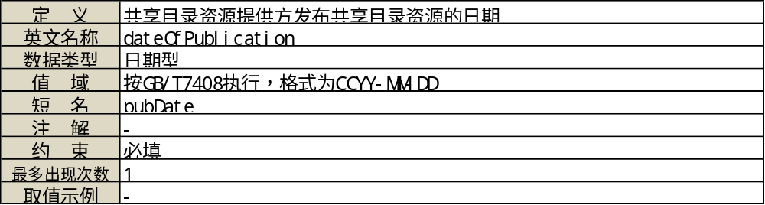
- 关键字说明的数据元描述
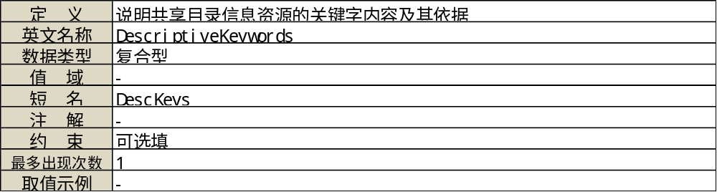
- 关键字的数据元描述
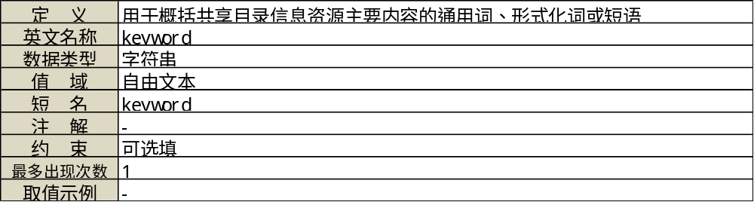
- 词典名称的数据元描述
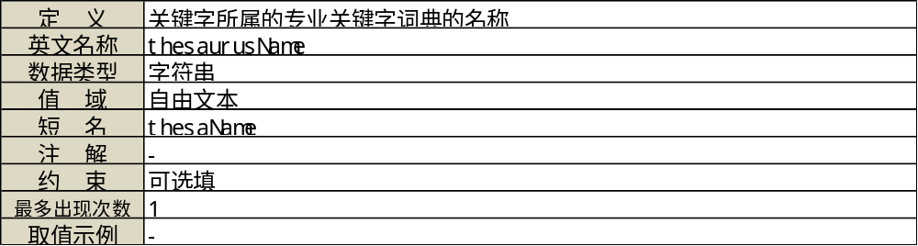
- 在线资源链接地址的数据元描述
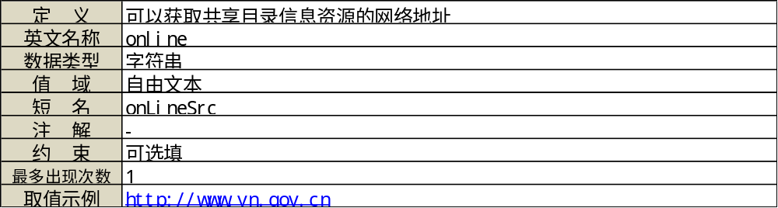
- 服务信息的数据元描述
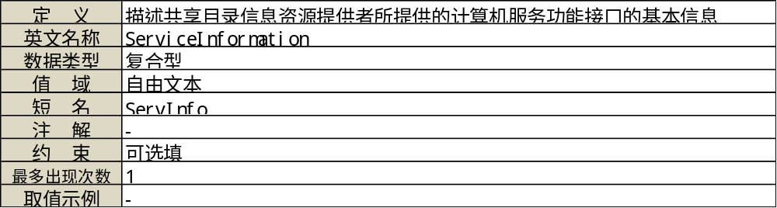
- 服务地址的数据元描述
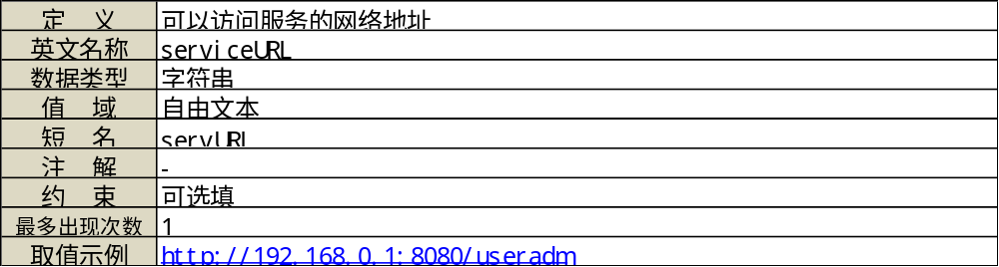
- 服务类型的数据元描述
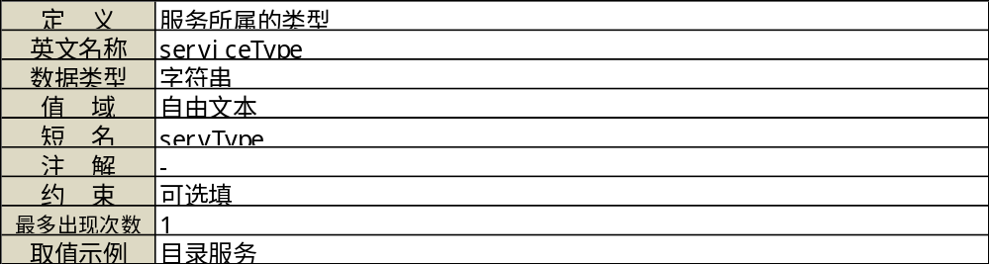
- 元数据维护方的数据元描述
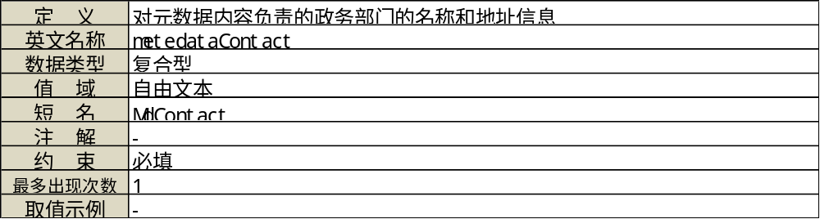
- 元数据联系单位的数据元描述
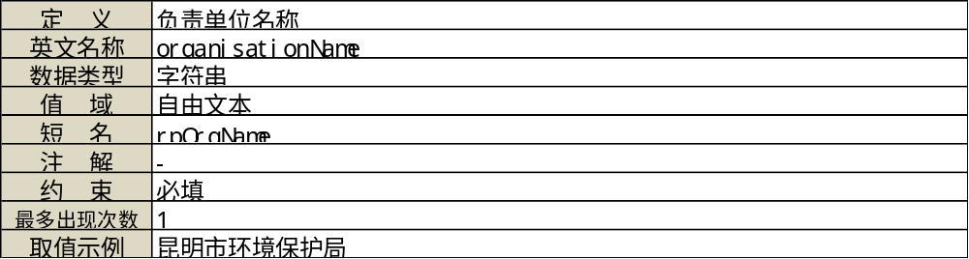
- 元数据维护方地址的数据元描述
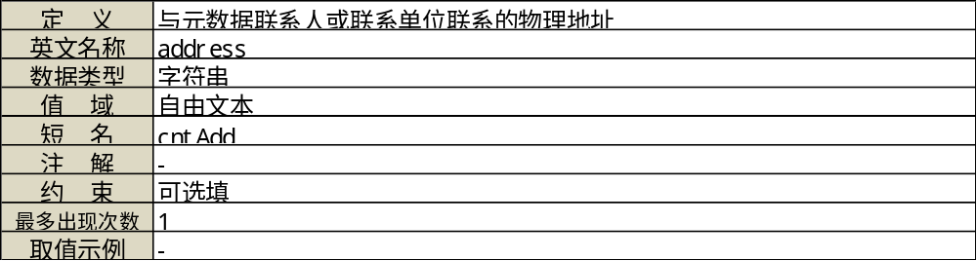
- 元数据更新日期的数据元描述
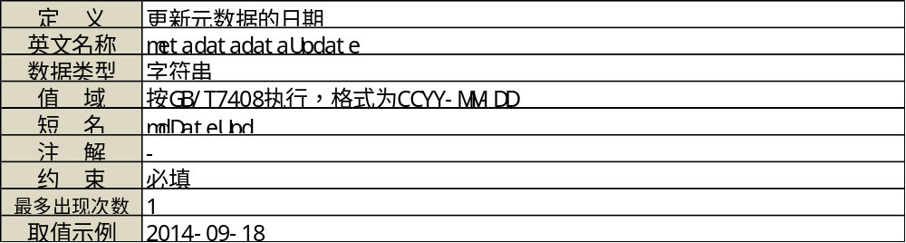
- 信息资源需求方的数据元描述
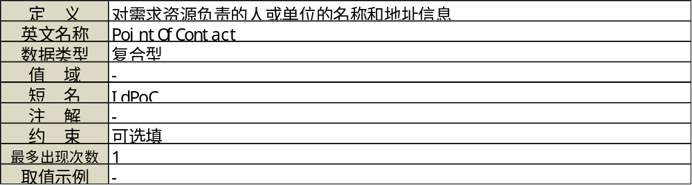
- 资源需求单位的数据元描述
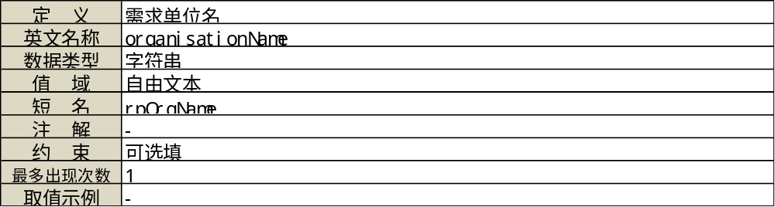
- 资源需求方地址的数据元描述
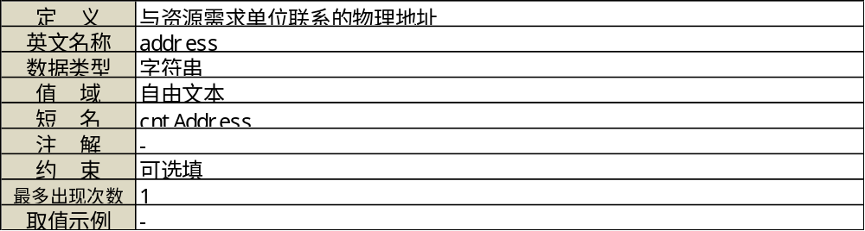
- 资源格式信息的数据元描述
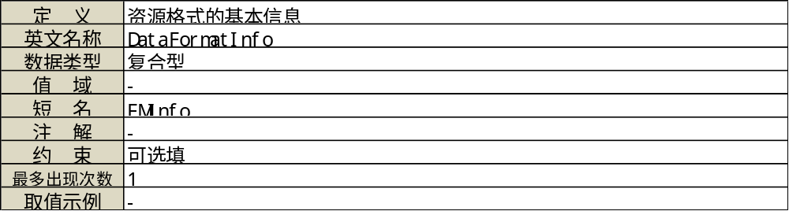
- 资源格式名称的数据元描述
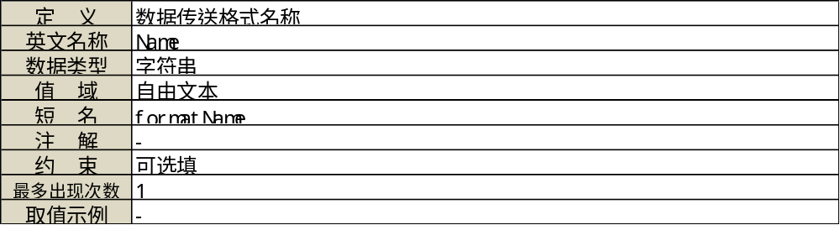
- 资源格式版本的数据元描述
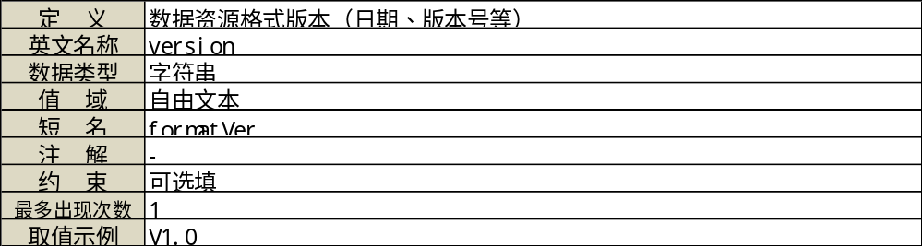
- 资源使用限制的数据元描述
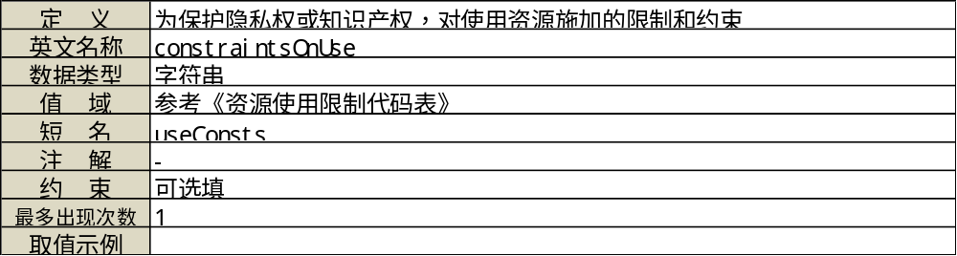
- 资源安全限制分级的数据元描述
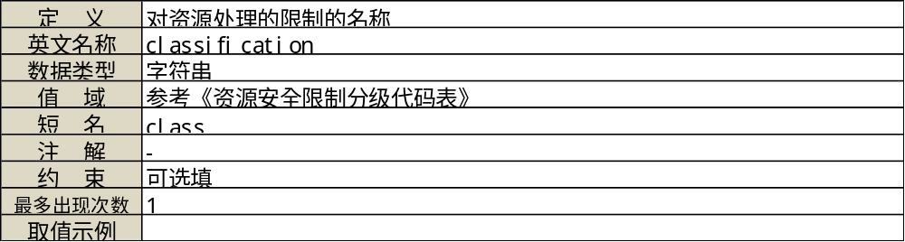
- 资源使用限制代码表
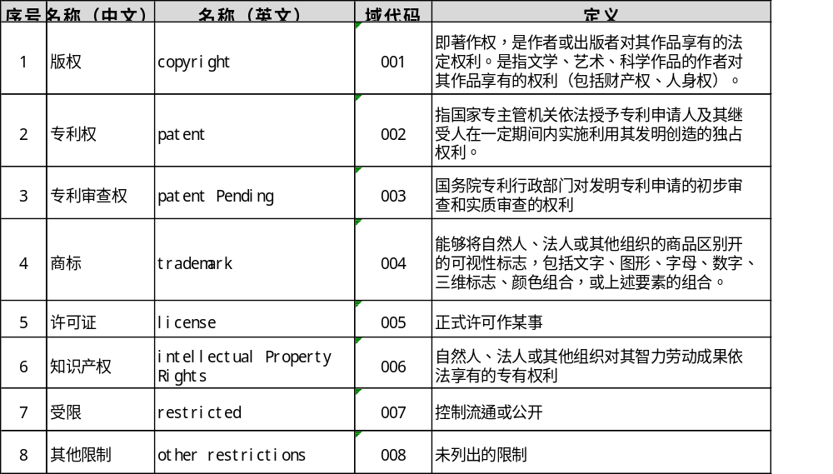
- 资源安全限制分级代码表
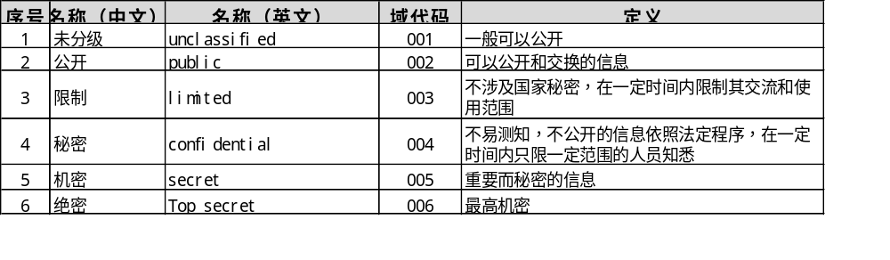

数据元建模
数据元又称数据类型，通过定义、标识、表示以及允许值等一系列属性描述的数据单元。通过的共享目录信息项的数据元建模，使具有相同数据元的信息项具有一致的属性。通过对数据元的管理，对环境信息资源中心的主数据（如企业信息、设备信息等环保业务中具有共通的对象数据）进行数据来源唯一性的审核管理。
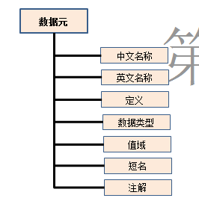
      - 数据元属性说明
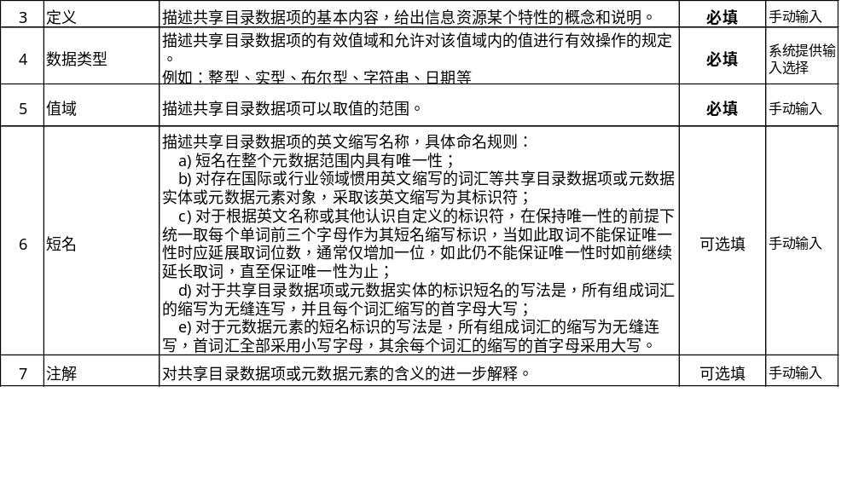
      - 数据元数据格式
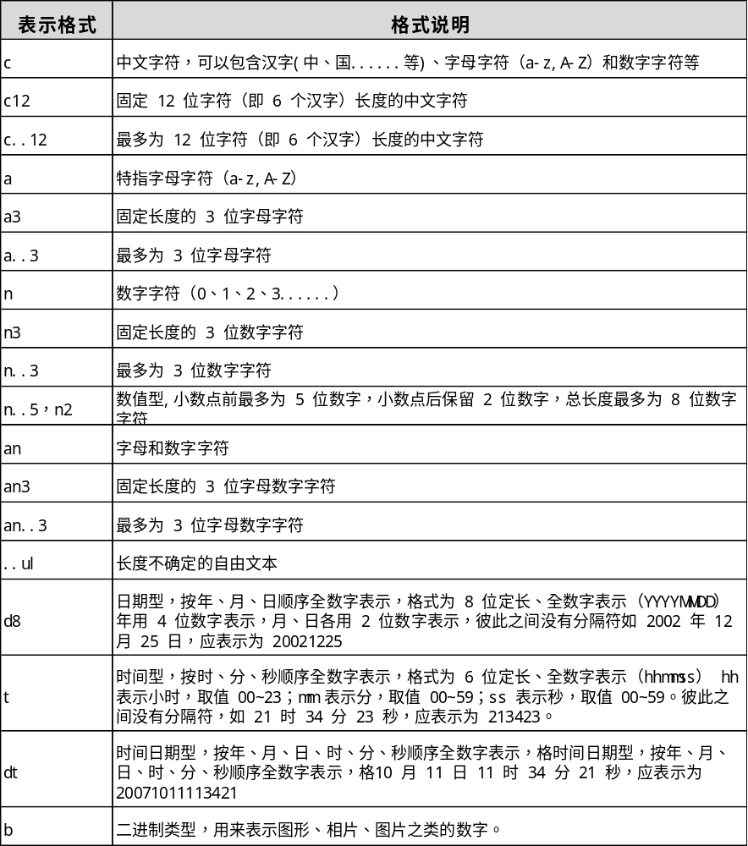

数据交换功能
通过环保数据交换总线为各节点前置系统的共享信息库之间，以及各前置节点与共享平台的交换信息库之间的提供数据实时交换和路由服务，实现环境资源中心的数据库与前置系统的数据库之间的数据实时同步。
数据交换服务、需具备以下功能：
- 具有数据的定时同步功能、实现整张数据库表和数据库表更新部分（记录和字段）的同步。
- 支持结构化（数据库）和非结构化（文本文件、二进制文件）的交换传输。
- 具有数据传输负载均衡功能。
- 具有传输监控功能（如：传输失败及成功次数、节点状态等监控）。
- 具有断点恢复功能。

原始数据库
环境信息资源中心的原始数据库，是通过结合环境信息资源规划的资源目录结构来进行数据库建设，原始数据库中的数据由昆明市环境保护相关的各部门提供各部门。

共享平台系统设计

共享交换平台架构

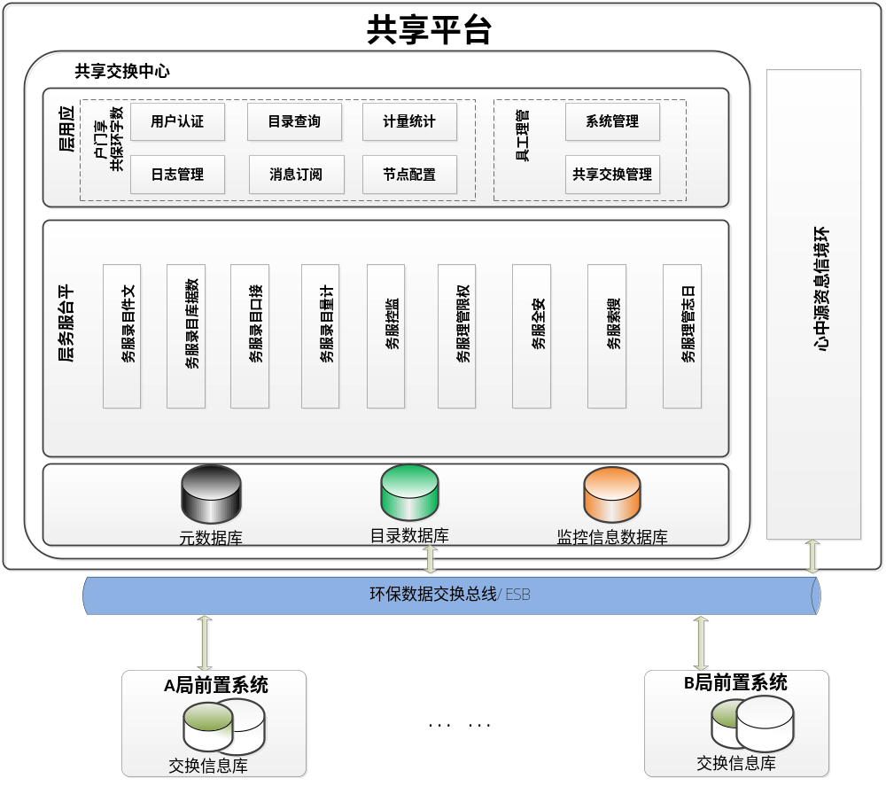

个人心得体会
在本次项目开发过程中，我接触了许多在之前没有学习过的Java框架，如struct2，hibernate，spring等。由于对这些框架在之前的Java开发中从来没有使用过，所以在经常碰到许许多多的BUG和不会做的地方。但是，我最终通过在网上检索的资料和老师学长耐心地指导，完成了自己所负责的编码内容。
通过此次项目开发，使我们更加扎实的掌握了有Java方面的知识，在开发过程中虽然遇到了一些问题，但经过在网上的学习和老师学长的耐心指导。实践出真知，通过项目实战，使我之前所学的知识和没学过的知识都更加扎实了。在开发过程中，我不断发现错误，不断改正，不断领悟，不断获取。最终的检测调试环节，本身就是在践行“过而能改，善莫大焉”的知行观。这次项目终于顺利完成了，在开发中遇到了很多问题，最后在老师学长的指导下，终于迎刃而解。在今后社会的发展和学习实践过程中，一定要不懈努力，不能遇到问题就想到要退缩，一定要不厌其烦的发现问题所在，然后一一进行解决，只有这样，才能成功的做成想做的事，才能在今后的道路上劈荆斩棘，而不是知难而退，那样永远不可能收获成功，收获喜悦，也永远不可能得到社会及他人对你的认可！
课程实训是一门实践课，给我们很多专业知识以及专业技能上的提升，同时又是一门讲道课，一门辩思课，给了我们许多道，给了我们很多思，给了我们莫大的空间。同时，实训让我感触很深。使我们对抽象的理论有了具体的认识。回顾起此课程设计，至今我们仍感慨颇多，从理论到实践，在这段日子里，可以说得是苦多于甜，但是可以学到很多很多的东西，同时不仅可以巩固了以前所学过的知识，而且学到了很多在书本上所没有学到过的知识。通过这次实训设计使我懂得了理论与实际相结合是很重要的，只有理论知识是远远不够的，只有把所学的理论知识与实践相结合起来，从理论中得出结论，才能真正为社会服务，从而提高自己的实际动手能力和独立思考的能力。在设计的过程中遇到问题，可以说得是困难重重，但可喜的是最终都得到了解决。
实验过程中，也对团队精神的进行了考察，让我们在合作起来更加默契，在成功后一起体会喜悦的心情。果然是团结就是力量，只有互相之间默契融洽的配合才能换来最终完美的结果。此次设计也让我们明白了思路即出路，有什么不懂不明白的地方要及时请教或上网查询，只要认真钻研，动脑思考，动手实践，就没有弄不懂的知识，收获颇丰。

参考文献
[1] Bruce Eckel. Thinking in Java[M]. Upper Saddle River, New Jersey, USA: Prentice Hall, 2006
[2] 陈道鑫,宋绍云,袁中旺,等. ExtJS框架在Web软件开发中的应用[J]. 电脑知 识与技 术 2011, 07(9): 2044-2047
[3] 林信良. Spring2.0技术手册[M]. 北京：电子工业出版社，2005
[4] (美)威尔德，斯尼德等著，赵利通译. SpringFramework 2入门经典[M]. 北 京：清 华大学出版社，2009
[5] 林寒超,张南平. Hibernate技术的研究[J]. 计算机技术与发展,2006, 16(11): 112-113,116
[6] 田珂，谢世波，方马. J2EE数据持久层的解决方案[J]. 计算机工程，2003, 29(22): 93-95
[7] 谭怀远. 让Oracle跑得更快:Oracle 10g性能分析与优化思路[M]. 北京：电子 工业出版社，2011
[8] RFC2256: A Summary of the X.500(96) User Schaema for user with LADPv3 [J/OL]
[9] 王倩宜, 李润娥, 李庭晏. 统一用户管理和身份认证服务的设计与实现[J]. 实验技 术与管理 2004,30(3): 236～239
[10] 李席广. 基于LDAP的统一身份认证管理系统的设计与实现[J]. 科技信息 (学术研 究) , 2007,(19): 99-101
[11] 刘京华. Java Web整合开发王者归来[M]. 北京：清华大学出版社，2010
[12] 刘春晓,孟祥福,李昕. 基于Jboss的数据库连接池研究与实现[J]. 微处理机: 2008, 29(1): 86-88
[13] Craig Walls, Ryan BreidenBach. Spring In Action[M]. Manning Publications. 2006
[14] 张孝祥. 深入Java Web开发内幕——核心基础[M]. 北京：电子工业出版社. 2006
[15] Joshua Bloch. Effective Java[M]. Piscataway, N.J: IEEE Press, 2009

